Рисуем звездное небо (по сырому).
(Возраст 4-5 лет.)

Материал для работы:
- лист бумаги формата А5;
- акварельные краски;
- кисть № 6, 3;
- банка с водой.

- Берем лист бумаги формата А5. Смачиваем водой с помощью кисти № 6 (можно использовать поролон).
- Пока бумага сырая берем синею краску, и наносим на лист бумаги.

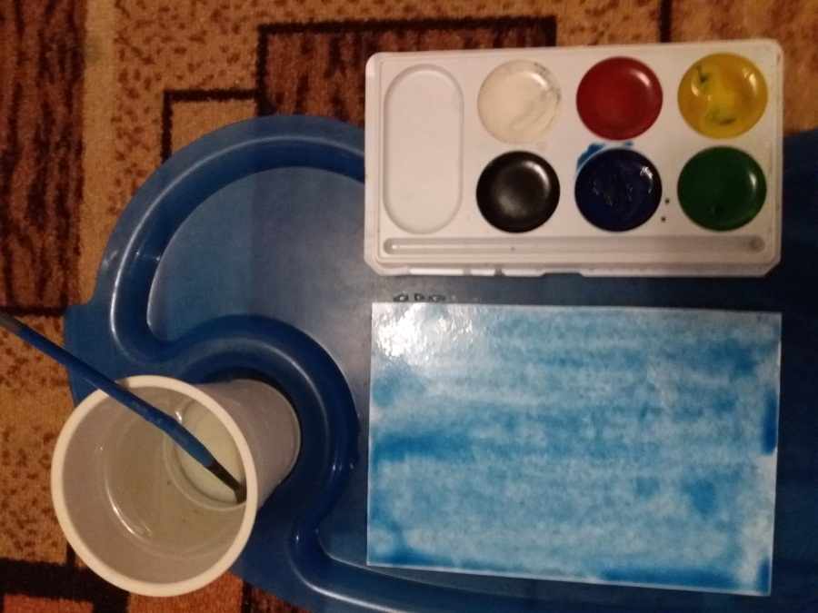

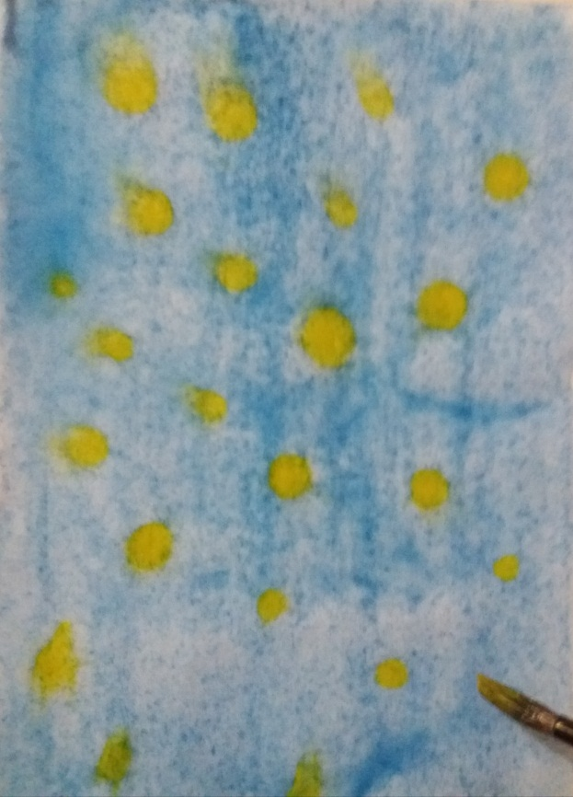
- Далее рисуем звезды в виде точек. Они бывают белые, синие, желтые. Берем кисть № 3 и приступаем к рисованию, выбираем краску по очереди. Работаем кончиком кисти.

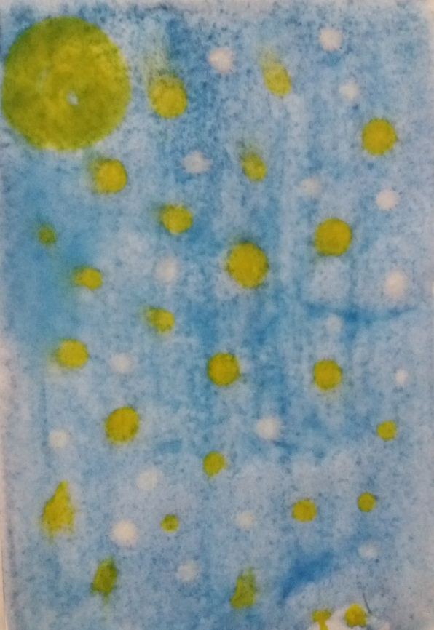
- По желанию можно добавить луну.

-

